**СОЁЛЫН ТӨВИЙН ДОЛОО ХОНОГИЙН МЭДЭЭ**

**2020.04.02**

СОVID-19 Халдварт өвчнөөс урьдчилан сэргийлэх арга хэмжээ авч байгууллага дотор ариутгал хийж ажиллалаа. Мөн байгууллагын гадна талбайн 50м дахь хог цэвэрлэв. Байгууллага өдөр тутам чийгтэй цэвэрлэгээ хийж байна

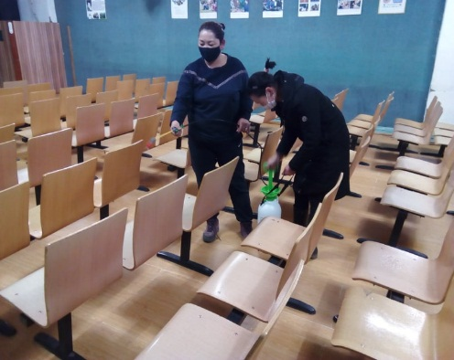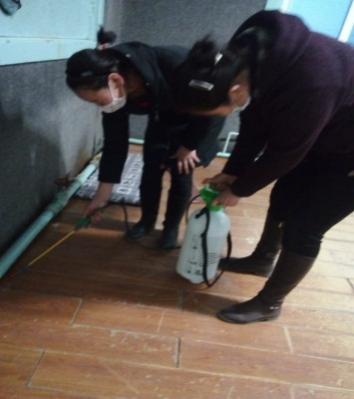

Мөн Соёлын төвийн хамт олон Дэлхийн эмч нарын баярыг тохиолдуулан сумынхаа эмч нарт талархал илэрхийлж хүндэтгэл үзүүллээ.

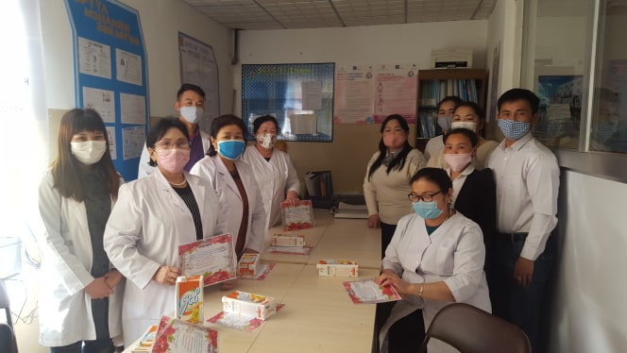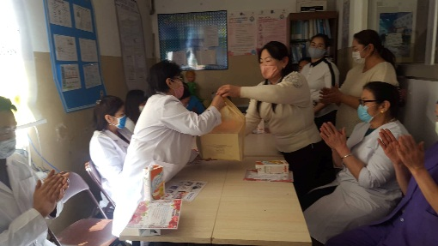

СОЁЛЫН ТӨВ